светопрозрачные конструкциИ с
регулируемыми тепловыми характеристиками

Низовцев М.И., Терехов В.И

Институт теплофизики Сибирского Отделения Российской Академии Наук
им. С.С. Кутателадзе

Аннотация. Приведены результаты экспериментальных и теоретических исследований новых светопрозрачных конструкций с регулируемыми тепловыми характеристиками. Изучены зависимости тепловых характеристик окон с тепловыделением и вентилированием межстекольных прослоек, с использованием экранов и жалюзи с теплоотражающими покрытиями от режимных и конструктивных параметров. Указаны пределы управления теплопередачей для исследованных оконных конструкций.
Ключевые слова: окна, регулируемые тепловые характеристики.

STRUCTURI TRANSPARENTE CU CARACTERISTICILE TERMICE REGLABILE

Nizovţev M.I. , Terehov V.I.

Institutul de Termofizică al Departamentiul Siberian al Academiei de Ştiinţe a Rusiei S.S. Cutateladze

Rezumat. Sunt prezentate rezultatele cercetărilor experimentale şi teoretice a noilor structuri transparente cu caracteristicile termice reglabile. Sunt studiate dependenţe ale caracteristicilor termice ale ferestrilor cu degajarea căldurii şi aerisirii a straturilor intermediare între jamuri cu utilizarea ecranelor şi jaluzelor cu protecţii care reflectă căldură, în dependenţă de parametri de regim şi de construcţie. Sunt prezentate limitile dirijării cu transfer de căldură pentru cerecetarea construcţiilor jamurilor.
Cuvinte–cheie: stuctură, transparenţă, caracterisiticile termice reglabile.

TRANSLUCENT CONSTRUCTIONS with controlled thermal caracteristics

Nizovtsev M.I., Terehov V.I.
Kutateladze Institute of Thermophysics SB RAS, Novosibirsk, Russia

Abstract. There are presented results of experimental and theoretical research of new translucent constructions with controlled thermal characteristics. There are studied dependencies of thermal characteristics of windows with heat generation and aeration of via-glass layers of different construction using screens and shutters with heat reflection surfaces. There specified the limits of control of heat transfer for different construction of windows.
Keywords:windows, transfluent constructions, controlled thermal caracteristics.

Введение

Вопросы управления процессами теплообмена в светопрозрачных конструкциях имеют как теоретическое, так и большое прикладное значение при разработке новых оконных конструкций.
Окна в настоящее время с одной стороны являются наиболее проблемными зонами ограждающих конструкций зданий с точки зрения высоких тепловых потерь на отопление в холодный период года и на кондиционирование в теплый, поэтому разработка методов повышения их теплозащитных свойств является актуальной. С другой стороны, окна относятся к малоинерционным в тепловом отношении элементам ограждающих конструкций, следовательно, новые конструкции окон должны позволять оперативно управлять их тепловыми характеристиками при изменении условий внешней окружающей среды.
Еще одна проблема, которую необходимо принимать во внимание при разработке новых оконных конструкций, связана с низкой температурой внутреннего остекления в холодный период года по сравнению с температурами поверхностей других элементов ограждающих конструкций в помещении, что приводит к наличию дискомфортных зон для нахождения людей вблизи окон.
В настоящее время в связи с бурным развитием индустрии светопрозрачных конструкций интерес к данной проблеме непрерывно возрастает. Имеется ряд опытных и расчетных исследований, в которых изучаются различные аспекты сложного теплопереноса в многослойных оконных конструкциях, и обсуждаются пути их оптимизации [1-7].
Для разработки новых светопрозрачных конструкций с регулируемыми тепловыми характеристиками в Институте теплофизики СО РАН был выполнен цикл экспериментальных и теоретических исследований окон с регулируемыми тепловыми характеристиками.

1. Тройное остекление с тепловыделением в межстекольной воздушной прослойке.

Одним из эффективных способов повышения температуры внутреннего остекления является электрический обогрев окон. Известны варианты использования специального электрообогреваемого остекления [8], которое особенно эффективно совместно с теплоотражающим покрытием на поверхности остекления [9, 10]. Основной особенностью стеклопакета с электрообогреваемым стеклом является использование электропроводящего слоя “твердого” покрытия или k-стекла.
Другой вариант конструкции электрообогреваемого окна предполагает обогрев межстекольных воздушных прослоек. Данный вариант электрообогреваемых окон более прост в изготовлении и не требует специальных закаленных стекол с токопроводящими прозрачными покрытиями. В литературе описаны результаты испытаний электрического обогрева межстекольного воздушного промежутка при двойном остеклении [11]. В данной работе представлены результаты экспериментального исследования влияния тепловыделения в межстекольном пространстве на тепловые характеристики тройного остекления.
Для проведения экспериментальных исследований тепловых характеристик новых перспективных светопрозрачных конструкций была спроектирована и изготовлена климатическая камера [12]. Теплым отделением климатической камеры являлось лабораторное помещение. Холодное отделение климатической камеры имело размеры в вертикальном сечении 910×390 мм и глубину 410 мм.
В качестве источника холода использовался вихревой охладитель газа. На вход вихревому охладителю подавался сжатый воздух из магистрали сжатого воздуха давлением 2–8 атм. и температурой 15–20 С. В результате резкого снижения давления и закрутки воздушного потока после его разделения на выходе из вихревого охладителя создавались два воздушных потока с разными температурами. В одном из них температура воздуха повышалась до 90°С и он удалялся из помещения. В другом потоке температура воздуха снижалась до –40^{о}С и он подавался в холодное отделение климатической камеры.
Испытываемый фрагмент остекления представлял собой однокамерный стеклопакет с толщиной воздушной прослойки 16 мм и одинарное остекление, установленные в общей раме. Расстояние между стеклопакетом и одинарным остеклением составляло 57 мм. Размеры остекления были 325×825 мм². В центре воздушной прослойки между стеклопакетом и одинарным остеклением по всей ширине окна в нижней части на высоте 20 мм от нижнего края остекления был установлен цилиндрический омический нагреватель. В опытах тепловой поток, подводимый через нагреватель на единицу длины нижнего края остекления, изменялся от 27 до 100 Вт/м. Температура в холодном отделении климатической камеры во время проведения экспериментов была –35°С, в теплом отделении составила 18 °С.

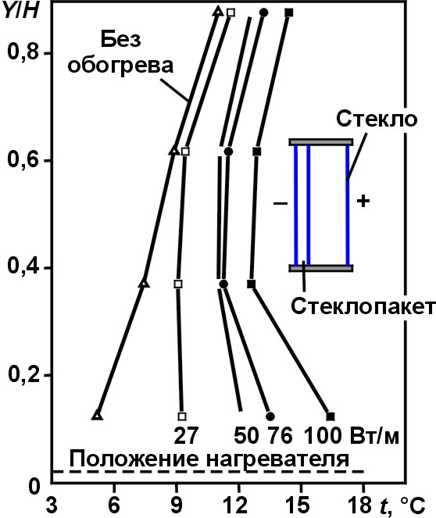

Рис.1.1. Влияние обогрева на температуру внутреннего стекла

Поле локальных тепловых потоков на поверхности стекол измерялось датчиками тепловых потоков, температуры стекол определялись микротермопарами, установленными на их поверхностях.
В ходе экспериментов было установлено, что при небольших тепловыделениях порядка 50–100 Вт/м в нижней части воздушной прослойки при трехслойном остеклении, можно добиться существенного повышения температуры внутреннего стекла в нижней зоне и создать более равномерное распределение температуры по поверхности остекления (рис.1.1.).
Изменение температуры в нижней зоне остекления при разных мощностях тепловыделения с течением времени показано на рис. 1.2.

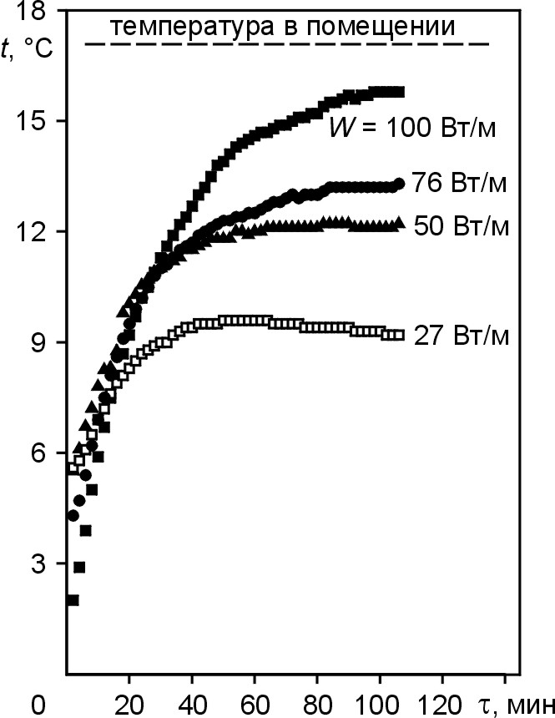

Рис. 1.2. Повышение температуры нижней зоны внутреннего стекла

За температуру нижней зоны остекления принималась температура, которую показывала термопара, установленная на остеклении выше нижнего его края на 100 мм. Из рисунка следует, что чем большая мощность подавалась на нагреватель, тем больше времени требовалось для выхода температуры остекления на равновесное состояние. При режиме обогрева 50 Вт/м время выхода на стационарный режим составляло немногим более 60 минут, причем достижение уровня в 90 % от равновесной температуры происходило в течение первых 30 минут.

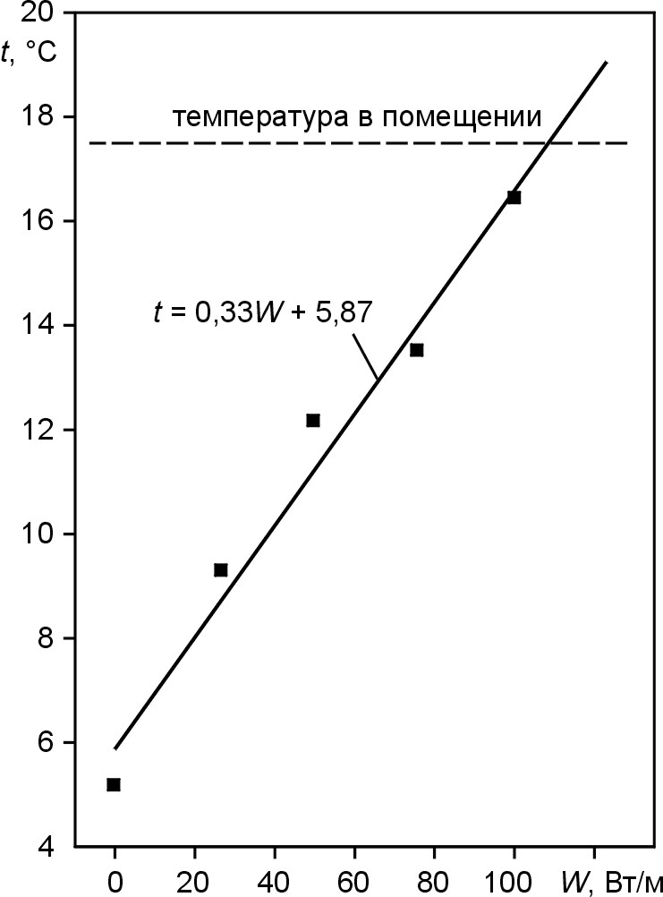

Рис. 1.3. Зависимость температуры нижней зоны внутреннего стекла от мощности обогрева.

На рис. 1.3 приведена аппроксимирующая зависимость результатов проведенных экспериментов, показывающая какое максимальное повышение температуры на внутренней поверхности стекла происходило вследствие подачи той или иной электрической мощности на нагревательный элемент [13].
При тепловыделениях в воздушных прослойках трехслойного остекления наряду с увеличением температуры внутреннего остекления, ее более равномерным распределением по поверхности остекления, уменьшением тепловых потерь из помещения; общие тепловые потери, включающие в себя часть тепла нагревателя, уходящие на улицу, растут с увеличением мощности тепловыделений. Уменьшить общие тепловые потери и усилить эффект роста температуры внутреннего остекления позволяет использование совместно с тепловыделением в воздушных прослойках специальных теплоотражающих покрытий на стеклах.
В одной из серий экспериментов обычный стеклопакет был заменен на стеклопакет с теплоотражающим покрытием [14], которое было нанесено на поверхность стекла с внутренней стороны стеклопакета. Данное покрытие, выполненное на основе серебра путем вакуумного напыления, пропускало до 80 % энергии в видимом диапазоне и отражало до 95 % в инфракрасном.
На рис. 1.4 приведено сравнение изменения относительных теплопотерь из помещения через тройное остекление при обогреве, Δq/q₀ = (q₀ – q)/q₀, по высоте остекления с теплой стороны при одинаковых нагрузках на нагревателе, 100 Вт/м, для стеклопакета с покрытием и без покрытия. На рисунке принято q₀ – плотность теплового потока без нагрева, q – плотность теплового потока с нагревом. Из представленных результатов следует, что при использовании стеклопакета без теплоотражающего покрытия, относительное уменьшение тепловых потерь меньше, чем для случая тройного остекления с применением теплоотражающего покрытия. Это свидетельствует о том, что эффективность использования энергии нагревателя выше при применении теплоотражающего покрытия.

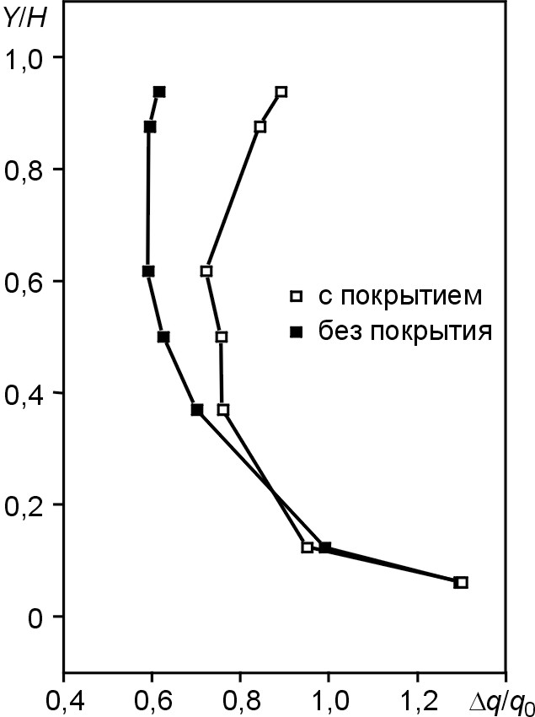

Рис. 1.4. Уменьшение относительных теплопотерь из помещения

2. Оконные экраны и жалюзи с теплоотражающими покрытиями

Теплопотери через окна включают в себя фильтрационные потери за счет воздухопроницаемости окон и трансмиссионные потери, которые, в свою очередь, состоят из конвективно-кондуктивных и радиационных тепловых потерь. Причем, доля радиационных тепловых потерь в обычных окнах составляет около 2/3 от общих трансмиссионных тепловых потерь.
В настоящее время для уменьшения радиационных тепловых потерь через светопрозрачные ограждающие конструкции зданий используют остекление с низкоэмиссионными покрытиями на стеклах. Такие покрытия обычно наносят на стекла методами вакуумного напыления [15–17] или пиролитическим способом при изготовлении флоат-стекла [18]. Конструкции окон с низкоэмиссионными покрытиями на стеклах широко применяются во всем мире, и все большее распространение находят в последние годы в России.
Другая возможность снижения теплопотерь – использование подвижных экранов и жалюзи с теплоотражающими покрытиями. Для выяснения эффективности использования экранов и жалюзи с теплоотражающими покрытиями в конструкциях окон был проведен цикл экспериментально-расчетных исследований таких конструкций.
Первый цикл исследований был выполнен с использованием конструкции вертикальных жалюзи, установленных с внутренней стороны обычного двухслойного остекления [19]. Ламели жалюзи были изготовлены из пленочного материала на основе лавсана толщиной 120 мкм, с нанесенным с одной стороны слоем Al Интегральный коэффициент эмиссии такого покрытия был 0.10–0.12 в области длин волн 4–40 мкм.
Так как, теплозащитный эффект от использования внутренних вертикальных жалюзи оказался не столь значителен (сопротивление теплопередаче остекления увеличилось на 21 %), то было принято решение провести теплотехнические испытания межрамных экранов и жалюзи с теплоотражающими покрытиями.
Эксперименты проводились в климатической камере Института теплофизики СО РАН. Исследуемая конструкция жалюзи или экрана устанавливалась между створками модели окна с тройным остеклением. Экраны могли подниматься и опускаться с помощью барабанного механизма, а жалюзи открываться и закрываться поворотным механизмом.
Были выполнены экспериментальные исследования теплозащитных характеристик трехслойного остекления с 5 различными экранами [20].
В результате проведенного цикла экспериментальных исследований для различных типов экранов и жалюзи при трехслойном остеклении получена общая зависимость роста относительного сопротивления теплопередаче (рис. 2.1). Для лавсановых экранов с двухсторонним покрытием экспериментально показано существенное повышение сопротивления теплопередаче в 1.8 раза. Жалюзи с двухсторонним теплоотражающим покрытием дали увеличение теплозащитных характеристик в 1.3 раза, что существенно меньше, чем для экранов с двухсторонним покрытием.

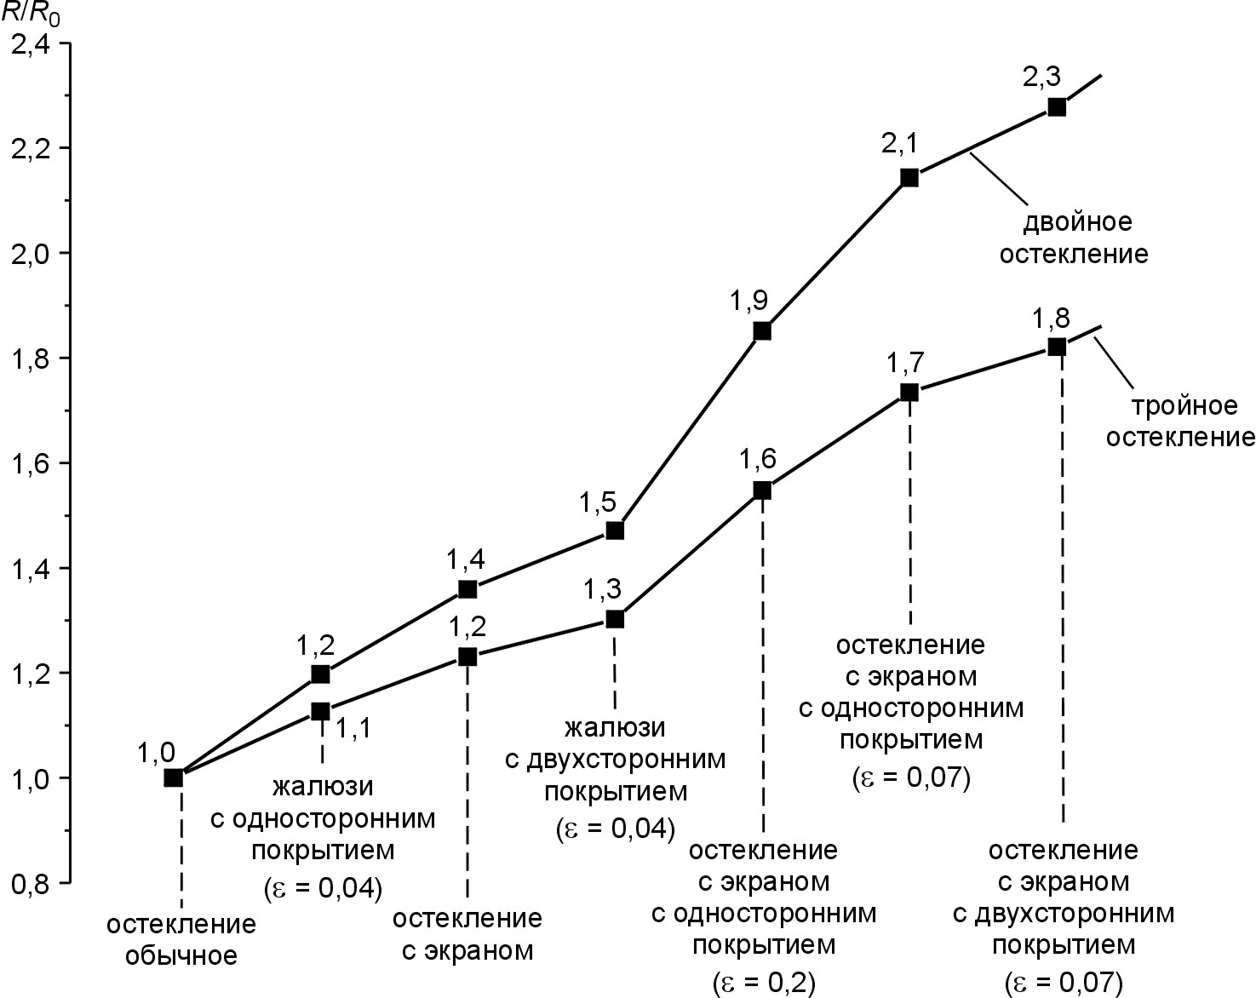

Рис. 2.1. Относительное сопротивление теплопередаче остекления при применении экранов и жалюзи с теплоотражающими покрытиями при двойном и тройном остеклении.

Еще более существенное относительное увеличение теплозащитных характеристик остекления исследованные конструкции экранов и жалюзи могут дать на окне с двухслойном остеклении. На рис. 2.1. теплозащитный эффект, полученный на трехслойном остеклении, пересчитан на двухслойное остекление.
Следует обратить внимание, что использование экранов и жалюзи с теплоотражающими покрытиями помимо существенного сокращения тепловых потерь приводит и к увеличению температуры внутреннего остекления (рис. 2.2.), что значительно повышает комфортность внутри помещений.
Натурные измерения на обычном окне с двухслойным остеклением показали, что, что установка жалюзи в межрамную зону в 1.5 уменьшила тепловые потери, а установка экрана привела к снижению в 2.6 раза [21].

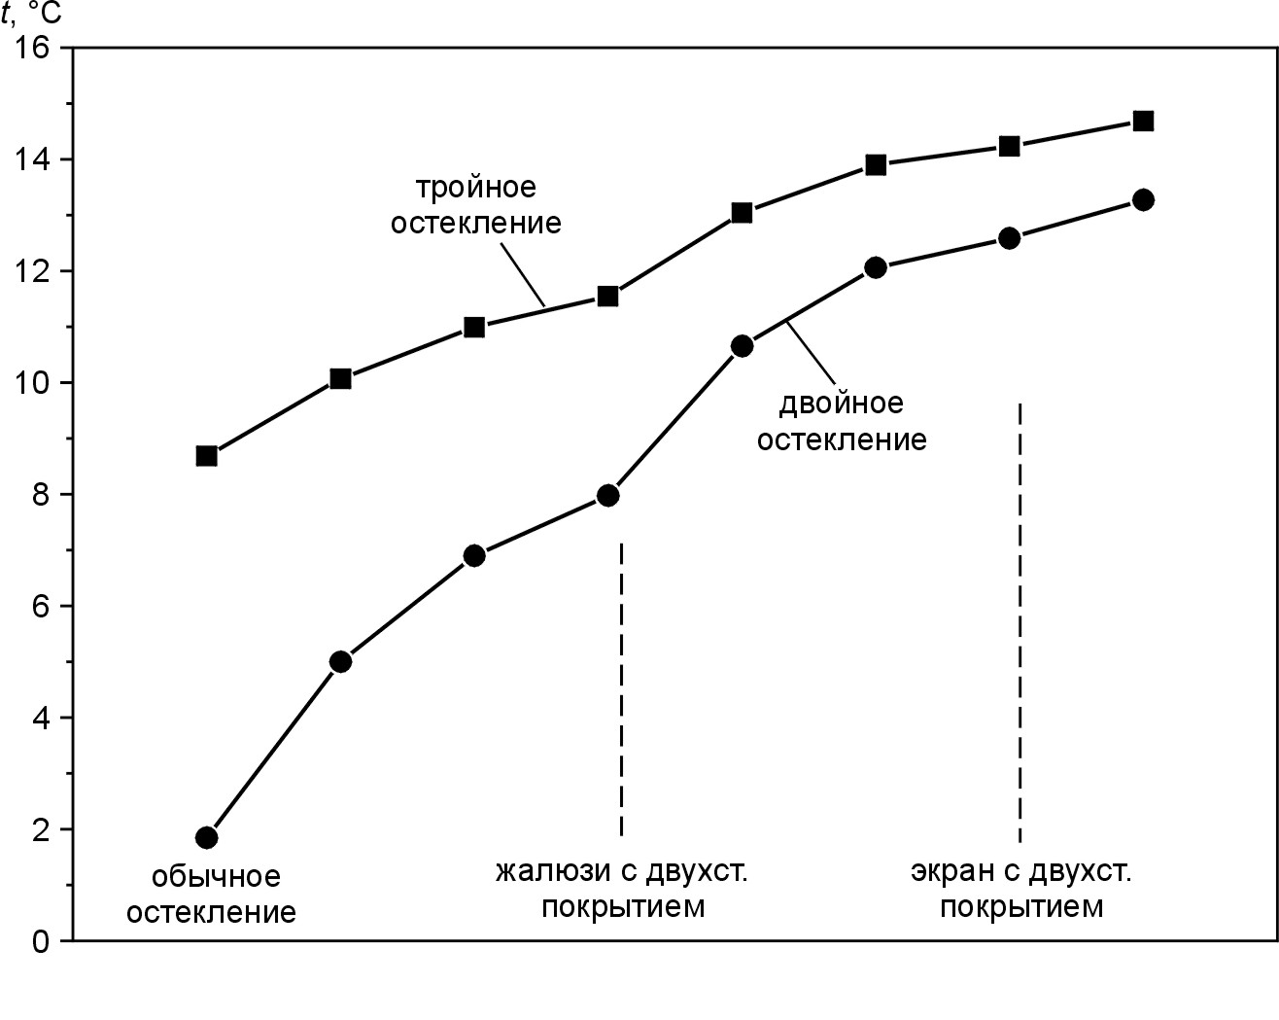
Рис. 2.2. Повышение температуры внутреннего стекла при установке экранов и жалюзи (t_{н.в.}.= –39 °С, t_{в.в.}..= 21 °С)

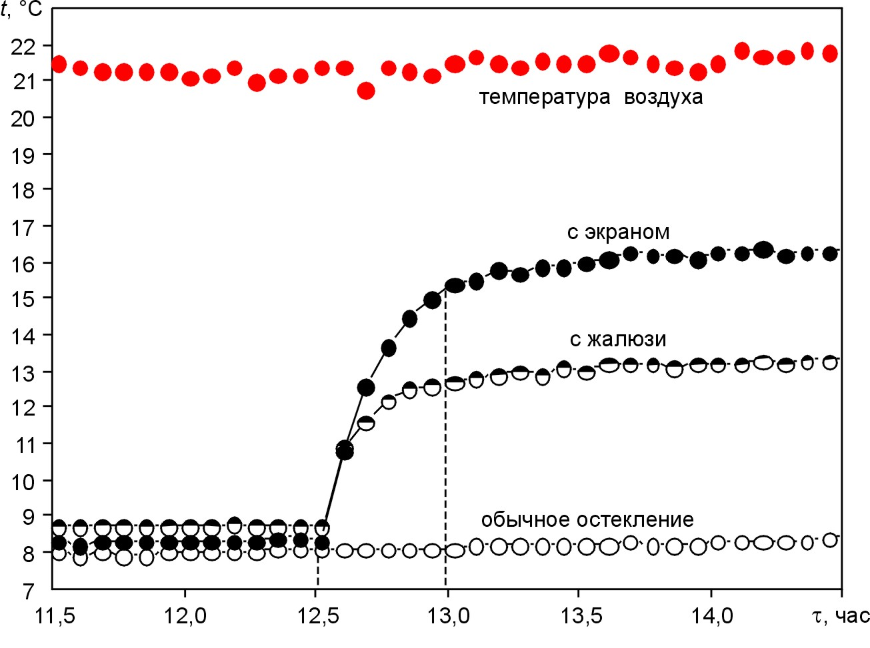

Рис.2.3. Динамика изменения температуры на внутреннем стекле при опускании экрана и закрытии жалюзи.

Переходный процесс увеличения температуры поверхности внутреннего остекления и снижения плотности теплового потока через остекление при опускании экрана и закрытии жалюзи происходил достаточно быстро, и завершался в течение получаса (рис. 2.3), что связано с малой тепловой инерционностью оконных конструкций.

3. Вентиляция оконной прослойки воздухом помещения.

Идеи организации внутри окна воздушных потоков для комплексного решения вопросов вентиляции помещений в начале 70 годов прошлого века начали реализовываться в виде конкретных конструкций в ряде европейских стран [3, 4]. Такое окно позволяет снизить потери тепла и повысить температуру внутреннего стекла в холодный период года, а также уменьшить перегрев и сократить расход энергии на кондиционирование помещений летом. Интерес к изучению различных особенностей вентилируемых окон отражен в ряде отечественных и зарубежных работ [22, 23-27].
Окна, вентилируемые воздухом из помещения (рис. 2.1), в зарубежной литературе чаще называют “вытяжные окна”. В таких окнах обычно воздух из помещения проходит межстекольную прослойку и удаляется через вентиляционный канал (рис. 3.1.а), либо непосредственно удаляется в окружающую среду (рис. 3.1.б). В холодное время года окна, вентилируемые внутренним воздухом, позволяют частично утилизировать теплоту воздуха, удаляемого из помещения при его вентиляции и снизить необходимую мощность системы отопления. В теплое время года такие окна уменьшают поступление в помещение тепла, в результате снижается нагрузка на систему кондиционирования.

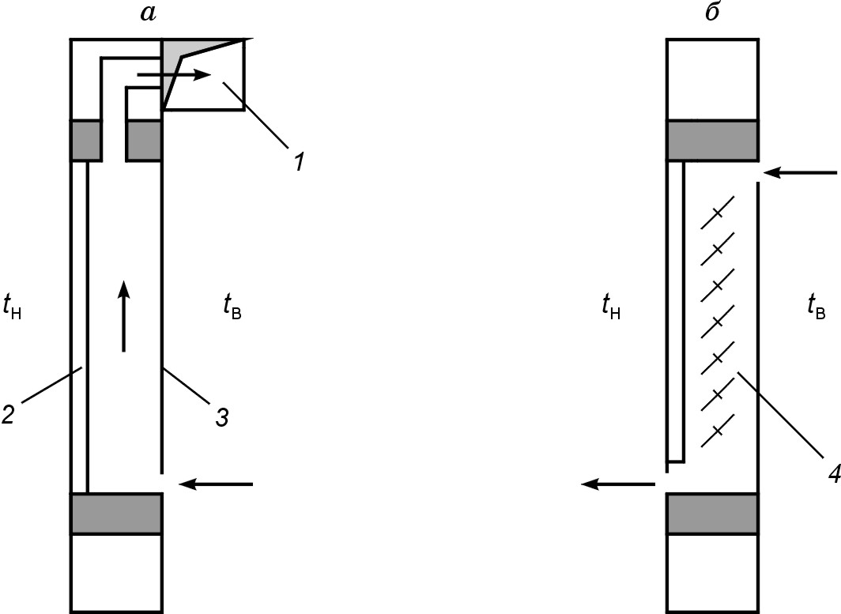

Рис. 3.1. Окна, вентилируемые воздухом из помещения: а – воздух удаляется системой вентиляции, б – естественная вытяжка воздуха, 1 – вытяжной воздуховод, 2 – стеклопакет, 3 – стекло, 4 – межрамные жалюзи.

В работе было выполнено комплексное теоретическое и экспериментальное исследование окон с тройным остеклением при вентилировании их воздухом помещения.
Для проведения цикла экспериментальных исследований тепловых характеристик тройного остекления, вентилируемого воздухом помещения, был изготовлен специальный рабочий участок. Рабочий участок представлял собой тройное остекление шириной 345 мм и высотой Н = 845 мм в деревянной раме. Светопрозрачная часть рабочего участка состояла из однокамерного стеклопакета 4×16×4, который устанавливался со стороны холодного отделения климатической камеры, и одиночного стекла толщиной 4 мм – со стороны помещения. Толщина вентилируемой воздушной прослойки δ между стеклопакетом и одиночным стеклом могла изменяться. Измерения проводились при толщине δ = 12, 18, 27 и 40 мм. Для подачи и удаления воздуха в нижней и верхней части прослойки на всю ширину рамы имелись щели толщиной 10 мм.
Рабочий участок и система регулирования расхода воздуха позволяла поддерживать расходы воздуха через вентилируемую прослойку от 1 до 6.5 г/c, что соответствовало объемному расходу от 9 до 56.5 м³/ч·м и средним скоростям воздуха в прослойке от 0.06 до 1.3 м/c.
Увеличение температуры воздуха в межстекольной прослойке окна при его вентилировании приводило к значительному возрастанию температуры внутреннего стекла с ростом расхода вентилирующего воздуха (рис.3.2). Особенно заметное увеличение температуры наблюдалось в нижней зоне остекления, где температура поверхности стекла увеличивалась на 5–11 °С.
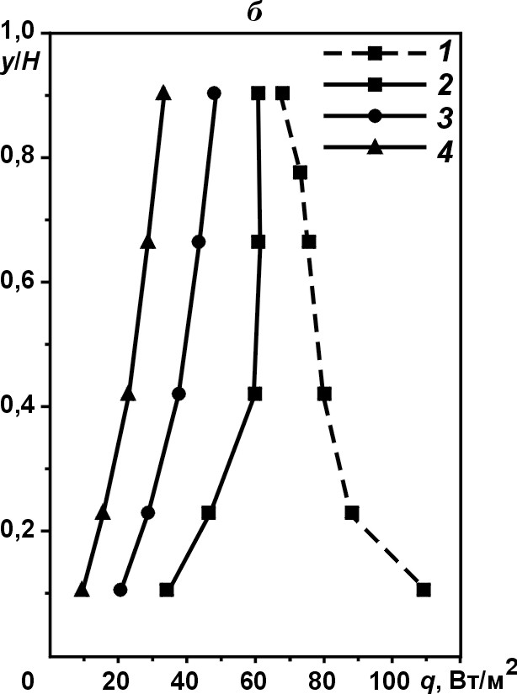

Рис.3.2. Распределение теплового потока на внутреннем стекле при вентилировании снизу 1 – окно без вентиляции вентилируемое окно: 2 – G = 9 м3/ч×м; 3 – 17,2; 4 – 56,4.

Из результатов экспериментов следовало [28,29]., что сопротивление теплопередаче остекления вентилируемого окна увеличивалось с ростом расхода вентилирующего воздуха и с уменьшением толщины вентилируемой прослойки. Следует отметить, что темп увеличения сопротивления теплопередаче падал с ростом расхода вентилируемого воздуха. Этот фактор имеет значение при выборе оптимального расхода воздуха через вентилируемое окно. Пунктирной линией на рис. 3.3. показаны данные [30], которые также демонстрируют существенное увеличение сопротивления теплопередаче вентилируемого окна с ростом расхода вентилируемого воздуха.

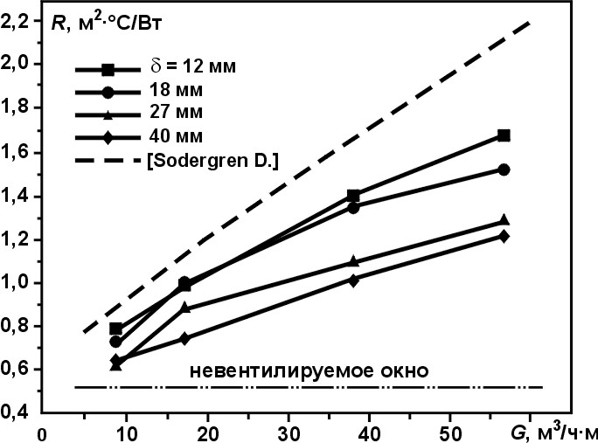

Рис. 3.3. Зависимость сопротивления теплопередаче окна с тройным остеклением от расхода вентилирующего воздуха.
Было исследовано распределение тепловых параметров при различных направлениях подачи вентилируемого воздуха в воздушные прослойки окна, также был рассмотрен режим естественного вентилирования прослоек [31].
Для создания метода расчета вентилируемых окон (расчетная схема на рис.3.4) на начальном этапе решалась задача определения локальных динамических и тепловых параметров для светопрозрачной части окна с тремя слоями остекления без вентилирования. Следует отметить, что вопросами экспериментального и теоретического исследований теплообмена в оконных конструкциях в настоящее время активно занимаются за рубежом [32-34]. Рассматривалось двухмерное ламинарное течение воздуха. В соответствие с этим, решалась следующая система нестационарных уравнений для несжимаемой жидкости: уравнение неразрывности, уравнений Навье-Стокса в приближении Буссинеска и уравнение сохранения энергии:

(3.1)
(3.2)
(3.3)
, (3.4)

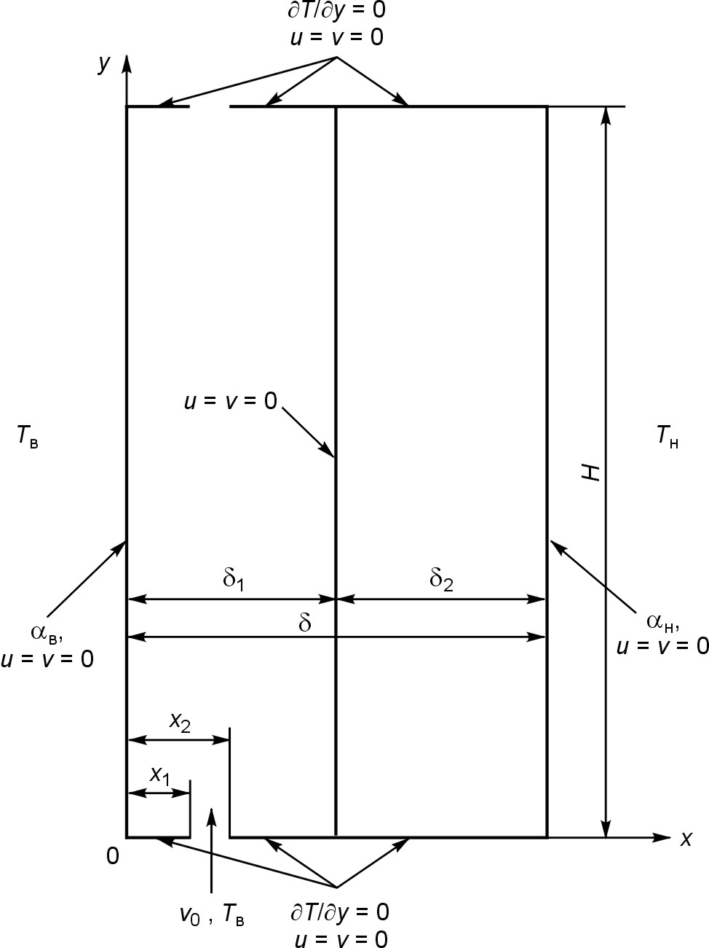

Рис. 3.4. Расчетная схема вентилируемого окна с тройным остеклением

Физические свойства воздуха в каждой полости принимались постоянными и определялись при средней температуре в полости T_{ср}. Лучистый теплообмен описывался в плоскопараллельном приближении. Ниже приведена математическая запись граничных условий для уравнений (3.1–3.4).
Наружная и внутренняя вертикальные стенки:

u = v = 0,
, при x = δ и $0≤y≤H$,
u = v = 0, , при x = 0 и $0≤y≤H$.
Горизонтальные стенки:
u = v = 0, , при y = 0 , H и 0 ≤ x ≤ δ
Перегородка:
, при x = δ₁ и $0≤y≤H$.

Уравнения (3.1–3.4) решались в переменных функция тока – завихренность [35-37]. Решение системы дифференциальных уравнений в частных производных проводилось итерационным методом [38]. Для разностной аппроксимации применялась несимметричная разностная схема первого порядка точности, ориентированная "против потока". Дифференциальные уравнения преобразовывались в систему алгебраических уравнений для искомых функций в узлах сетки, которая замыкалась граничными условиями в конечно-разностном виде. Полученная система уравнений решалась методом последовательных смещений Гаусса-Зейделя. Расчетная сетка задавалась равномерной, размеры сетки определялись для каждой полости отдельно. Решение стационарной задачи находилось из предела, к которому сходится задача, зависящая от времени.

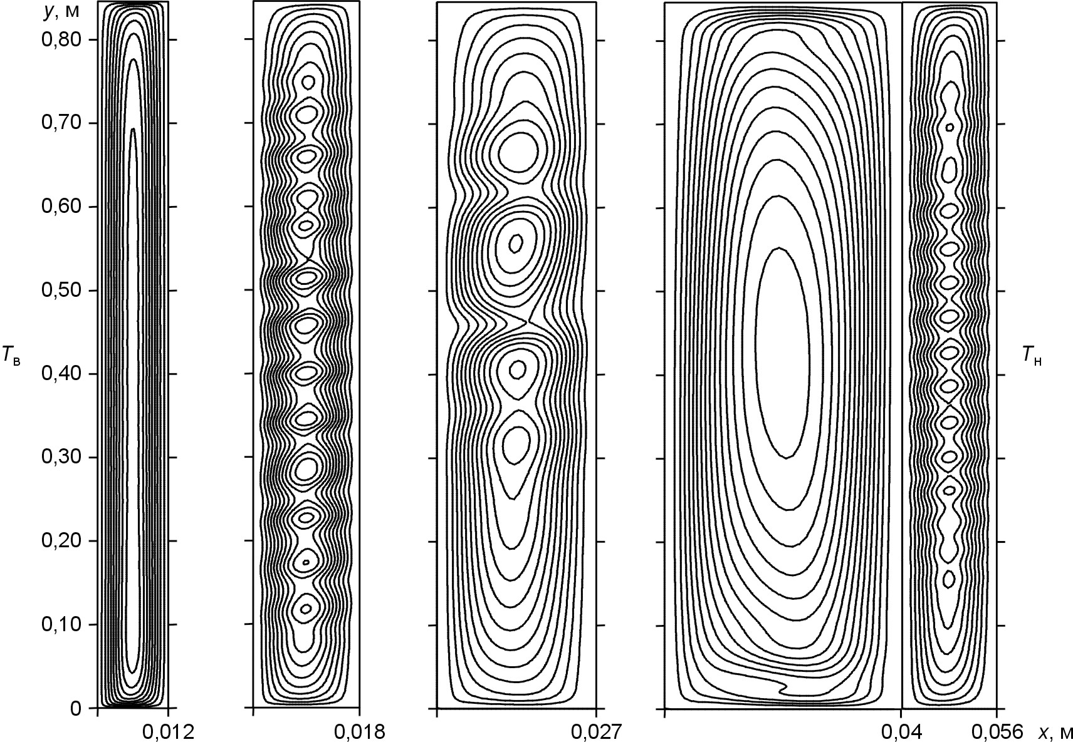

Рис. 3.5. Линии функции тока при разной толщине внутренней межстекольной прослойки.

Результаты расчетов, характеризующие картину течения в прослойках окна с тройным остеклением при отсутствии вентилирования, приведены на рис. 3.5. Картина течения во внешней прослойке показана один раз в правой части рисунка вместе с внутренней прослойкой толщиной 40 мм, так как расчеты показали, что течение в наружной прослойке практически не зависело от толщины внутренней прослойки.
Из данных представленных на рисунке следует, что толщина внутренней прослойки оказывала существенное влияние на картину свободноконвективного течения в ней. Во внутренней прослойке толщиной 12 мм наблюдался одноячеистый режим течения, а в прослойке 18 мм многоячеистый режим. При увеличении толщины прослойки до 27 мм количество ячеек в прослойке сокращалось, но рос их размер. В прослойке толщиной 40 мм вновь наблюдался переход к одноячеистому режиму течения.
Сопоставим полученные результаты с картой режимов течения воздуха в одиночных прямоугольных полостях [39] рис. 3.6, здесь точками показаны параметры, соответствующие проведенным расчетам для внутренней прослойки, А = Н/δ – относительная высота прослойки, Ra_{δ} – число Релея. Как следует из сопоставления рис. 3.5 и рис. 3.6 реализуемые режимы течения во внутренней межстекольной прослойке окна хорошо согласуются с картой режимов течения в одиночных прямоугольных полостях при совпадающих параметрах. Все рассмотренные режимы попадают в область ламинарного течения, что подтверждает правомерность выбора для расчетов уравнений, описывающих ламинарный режим течения.

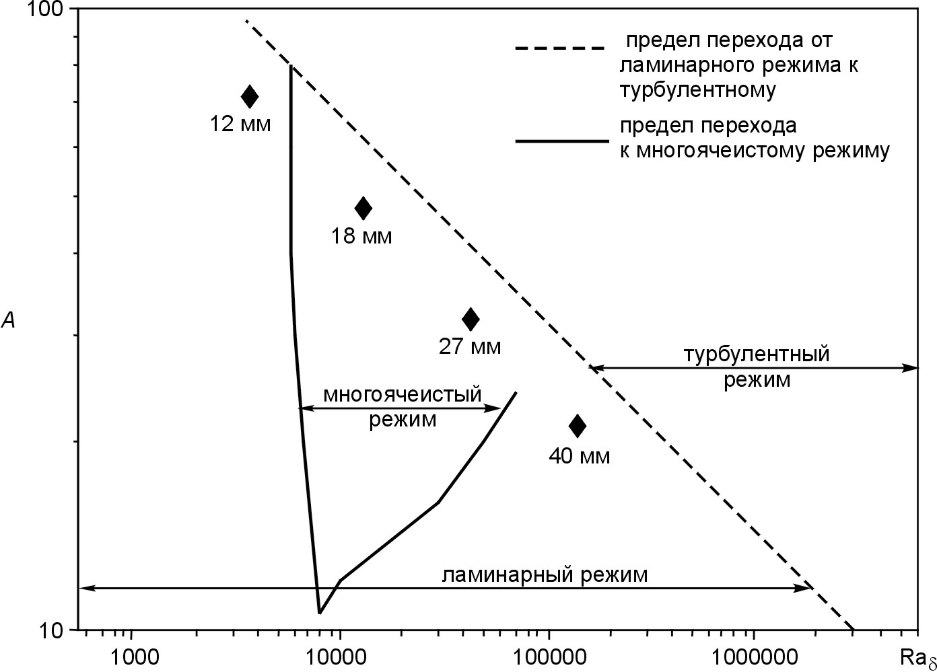

Рис. 3.6. Карта режимов течения воздуха в воздушной прослойке

Из результатов расчетов следовало, что для всех рассмотренных прослоек около стекла с более высокой температурой существовало подъемное течение воздуха, а около стекла с более низкой температурой – опускное течение, причем интенсивность этого свободноконвективного течений возрастала с увеличением толщины прослойки.

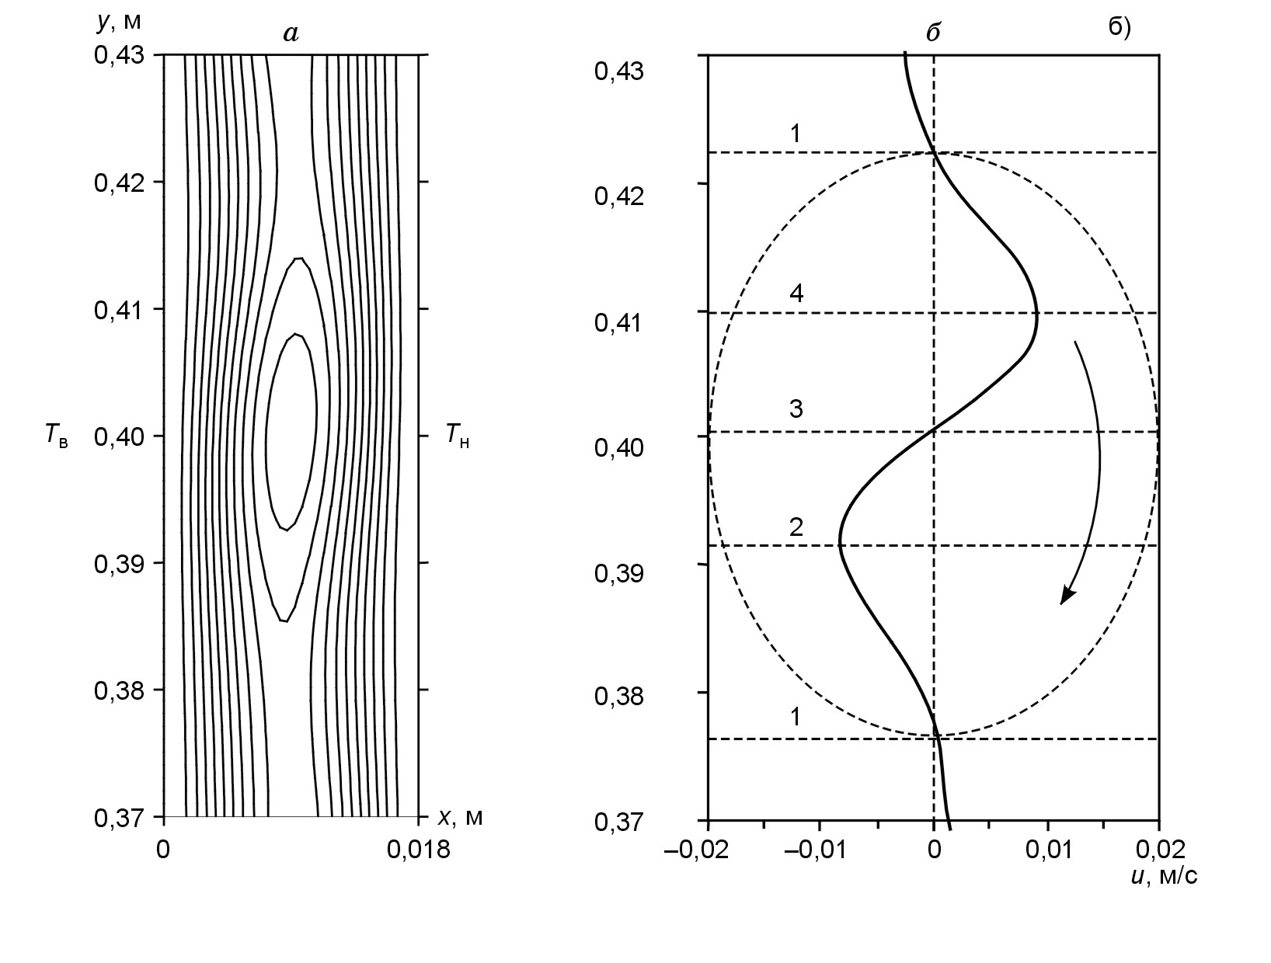

Рис. 3.7. а – линии функции тока, б – профиль поперечной компоненты скорости в ячейке
Так, при изменении толщины прослойки от 12 до 40 мм максимальная продольная составляющая вектора скорости увеличивалась более чем в 2.5 раза.
Распределение поперечной составляющей вектора скорости на рис. 3.7 показано в пределах одной ячейки для прослойки толщиной 18 мм. Как следует из рисунка, поперечная составляющая вектора скорости изменяла свое направление на противоположное в центре ячейки. Изменение поперечной составляющей скорости по высоте прослойки слабо влияло на изменение продольной составляющей вектора скорости, так как величина максимального значения поперечной составляющей скорости была на порядок меньше максимального значения продольной составляющей скорости.
На рис 3.8. приведено распределение локального числа Нуссельта, Nu_{δ} по высоте внутреннего стекла. Nu_{δ} характеризует отношение плотности суммарного теплового потока (без учета излучения) за счет теплопроводности и конвекции к плотности теплового потока только за счет теплопроводности.

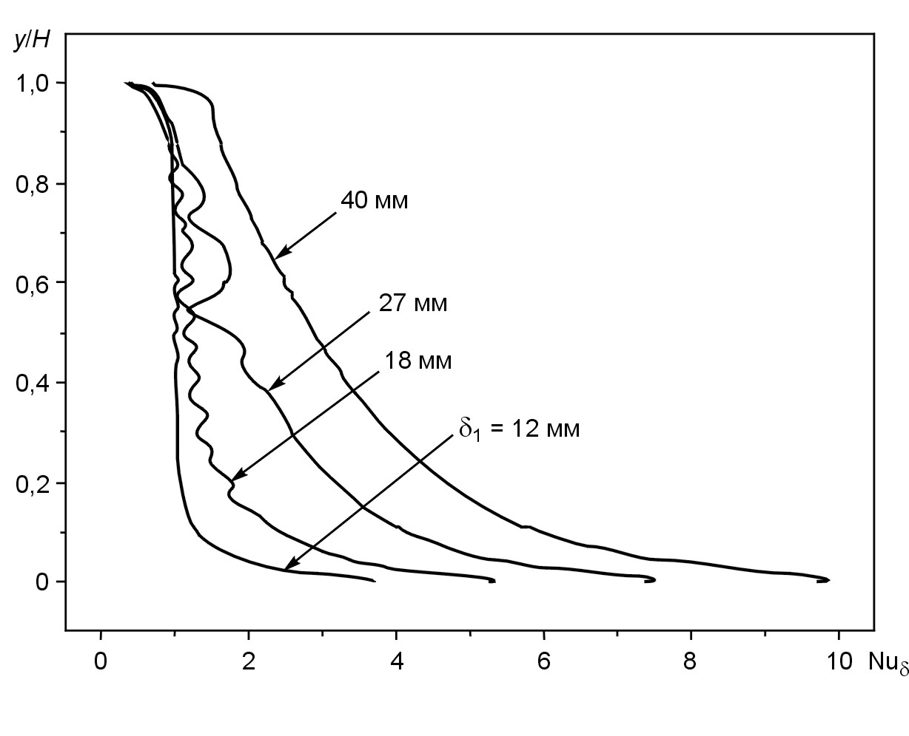
Рис.3.8. Распределение локальных чисел Нуссельта по высоте внутреннего стекла.
Из результатов расчетов следовало, что с ростом толщины межстекольной прослойки возрастала доля конвективного переноса в общем переносе тепла через прослойку. При толщине прослойки 12 мм Nu_{δ} ≈ 1, кроме верха и низа воздушной прослойки, где происходил разворот потока. При данной толщине межстекольной прослойки суммарный теплоперенос через нее был лишь на 10% выше, чем для режима чистой теплопроводности. Увеличение толщины межстекольной прослойки приводило к значительному изменению в характере распределения локальных чисел Nu_{δ} и росту конвективной теплопередачи. При толщине прослойки 40 мм среднее число Nu_{δ} увеличивалось до 3.5, то есть конвективный теплоперенос через прослойку был в 3.5 раза более интенсивный, чем теплоперенос теплопроводностью. Таким образом, при фиксированной высоте прослойке и температурном перепаде между ее стенками от толщины прослойки зависит конвективный или кондуктивный механизм теплопередачи совместно с излучением является основным.
Для расчета окна с тройным остеклением с вентилированием, по сравнению с расчетом невентилированного окна изменены условия на горизонтальных границах: во входной щели задавался равномерный профиль скорости и температуры, а в выходной щели профиль скорости определялся из условий сохранения расхода (рис.3.4).

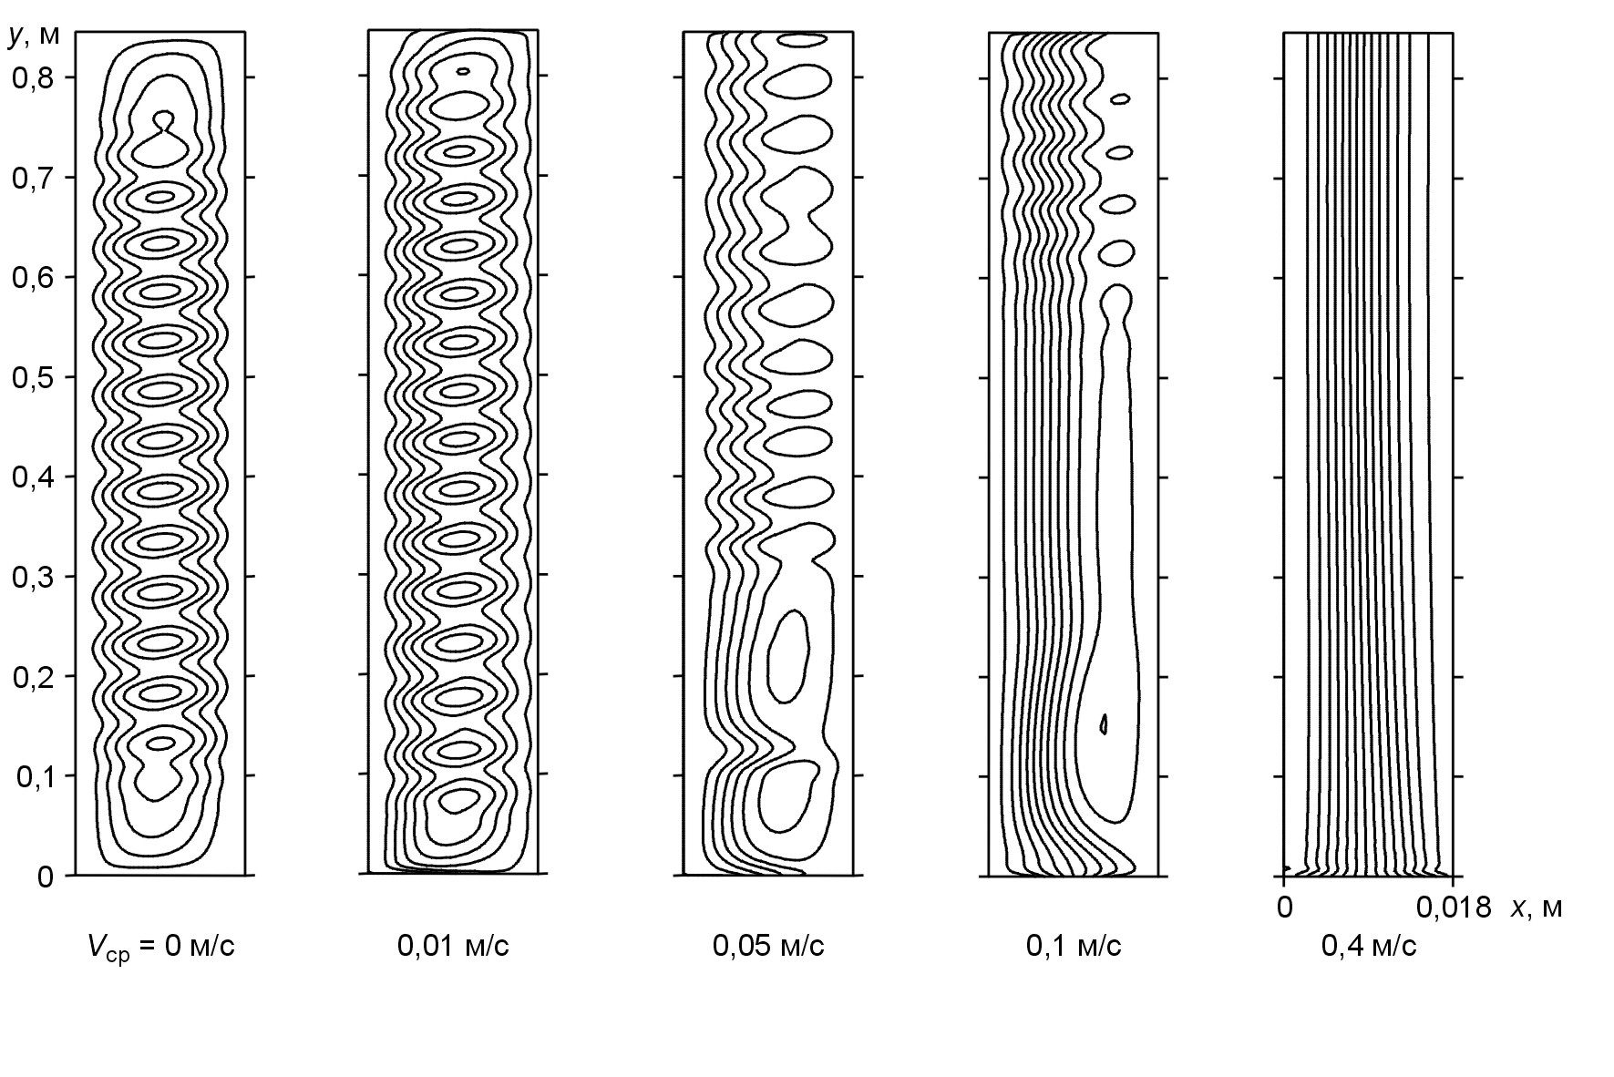

Рис. 3.9. Линии функций тока во внутренней прослойке вентилируемого окна.

Исходная система уравнений (3.1)–(3.4) и граничные условия на вертикальных стенках оставались без изменения. Решение системы уравнений для вентилируемого окна проводилось тем же методом, что и ранее для невентилируемого окна.
Из результатов расчетов следовало, что минимальный расход воздуха незначительно влиял на картину течения, характерную для невентилируемой воздушной прослойки (рис.3.9). Многоячеистая структура течения оставалась практически неизменной. Увеличение скорости воздуха, поступающего в прослойку, приводило к постепенному изменению структуры течения, что проявлялось в уменьшении количества ячеек и их смещение в верхнюю часть прослойки и в сторону более холодного стекла. При средней скорости вентилирующего воздуха в прослойке 0.4 м/c многоячеистая картина течения исчезала.
Расчеты также показали, что с увеличением скорости вентилирующего воздуха происходило снижение максимальной поперечной компоненты вектора скорости в вентилируемой прослойке, характерной для многоячеистого режима течения.
Полученные при расчетах результаты показывают, что в рассмотренном диапазоне скоростей вентилируемого воздуха, свободноконвективное течение еще оказывает существенное влияние на характер движения воздуха и теплообмен в вентилируемой прослойке окна. Сложная структура течения воздуха и распределения температуры в вентилируемых окнах определяет необходимость учета при расчете и проектировании таких конструкций окон не только средних, но и локальных параметров.

Средние значения температуры внутреннего стекла, полученные в результате экспериментов и расчетов по разработанной методике для вентилируемых окон, представлены на рис.3.10. Данные расчетов и экспериментов демонстрируют удовлетворительное качественное согласование. При начальном увеличении расхода вентилируемого воздуха и расчетные и экспериментальные результаты давали существенное повышение средней температуры внутреннего стекла. Дальнейший рост расхода вентилируемого воздуха приводил к менее значительному дальнейшему росту температуры.
Наименьшее отличие расчетных результатов от экспериментальных наблюдалось для остекления с вентилируемой прослойкой толщиной 12 мм, и оно составляло менее 0.5 °C. Несколько хуже было согласование между расчетом и экспериментом для окна с вентилируемой прослойкой толщиной 40 мм. Наиболее существенное отличие наблюдалось при наибольшем из исследованных расходах вентилируемого воздуха, G = 56.4 м³/ч·м. Это могло быть связано с тем, что при этом расходе воздуха в прослойке наблюдался переходный режим течения между ламинарным и турбулентным, а расчетная модель основана на решении уравнений для ламинарного режима течения.

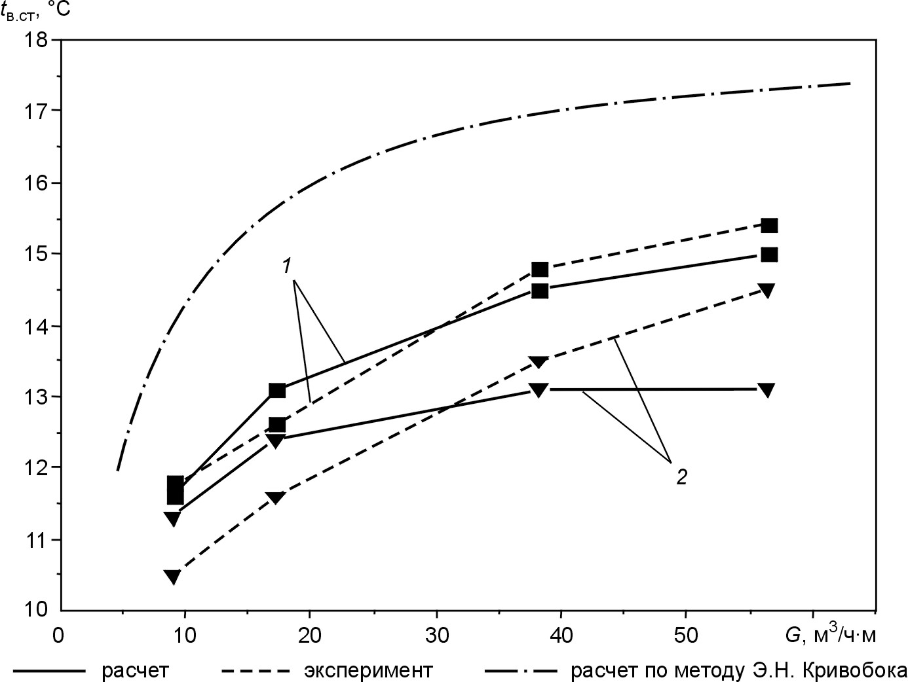

Рис. 3.10. Зависимость средней температуры внутреннего стекла от расхода вентилирующего воздуха: 1 – δ₁ = 12 мм, 2 – 40 мм.

На рис. 3.10 показаны также результаты расчета средней температуры внутреннего стекла по методу работы [40]. Отличие результатов расчетов по данному методу от экспериментальных результатов было достаточно существенным и достигало 4 °C. Следует отметить, что в расчетах по методу [40], не учитывается толщина вентилируемой прослойки. Хотя, как показали эксперименты, ее увеличение при постоянном расходе вентилирующего воздуха приводило к существенному снижению температуры внутреннего стекла.

4. Заключение
Выполненные экспериментальные и теоретические исследования новых оконных конструкций с тепловыделением в воздушных прослойках, с экранами и жалюзи с теплоотражающими покрытиями, с вентиляцией воздушных прослоек показали их эффективность в управлении тепловыми характеристиками окон.

Список литературы

1. Wright J.L., Sulliwan H.E. Natural convection in sealed glazing units: a review // ASHRAE Trans., 1989. V. 95, pp. 592-602.
2. Савин В.К. Строительная физика. Энергоперенос. Энергоэффективность. Энергосбережение - М.: Лазурь, - 2005. - 432 с.
3. Ржеганек Я., Яноуш А. Снижение теплопотерь в зданиях // М.:Стройиздат, – 1988. – 168 c.
4. Табунщиков Ю.А., Хромец Д.Ю., Матросов Ю.А Тепловая защита ограждающих конструкций зданий и сооружений // М.: Стройиздат, – 1986. – 386 c.
5. Wright J.L. A correlation to quantify convective heat transfer between vertical window glazings // ASHRAE Trans. 1996. vol. 102, pp.940-946.
6. Cursija D., Goss W.P. Two-dimensional natural convection over the isothermal indoor fenestration surface –Finite element numerical solution // ASHRAE Trans. 1993. V.99. №1. рр. 274-287.
7.Korpela S.A., Lee Y., Drummond J.E. Heat transfer through a double pane window// J. Heat Transfer. 1982. V.104. pp. 539-544.
8. Лепин А.А. Электрообогреваемые стекла // Строит. материалы. 1995. № 5. С. 14–15.
9. Окна на основе электрообогреваемых стеклопакетов // Энергосбережение. 1999. № 5. С. 24.
10. Вали Ю., Могутов В.А. Стеклопакеты с электрообогревом // Светопрозр. констр. 1999. № 3–4. С. 44–45.
11. Соловьев С. П., Пермяков С. И., Крупнов Б.А. Рекомендации по проектированию светопрозрачных ограждений общественных зданий массового строительства. – М: Стройиздат. – 1989. – 136 c.
12. Низовцев М.И., Терехов В.И., Гныря А.И., Петров Е.В. Термическое сопротивление заполнений оконных блоков// Известия ВУЗов, Строительство. 1998. №11-12. с. 90 - 94.
13. Петров Е.В., Терехов В.И., Низовцев М.И. Исследование обогрева межстекольного пространства при тройном остеклении// Вестник ТГАСУ, Томск, 2000 , с. 221-227.
14. Низовцев М.И., Терехов В.И., Гныря А.И., Петров Е.В. Экспериментальное исследование влияния тепловыделения в межстекольном пространстве на тепловые характеристики окна// Труды ММФ – 2000, Минск , 2000, том 1, с. 369-375.
15. Слепцов В.В., Спиваков Д.Д., Александров А.Ю. Теплосберегающие стекла и энергосбережение // Теплоэнергетика. 1999. № 4. С. 45–47.
16. Герасимов А.К. Современные требования к покрытиям для низкоэмиссионного стекла // Труды научно-технического семинара “Электровакуумная техника и технология”. 1997. С. 129–136.
17. Лагарьков А.Н., Бондарь Е.А. Окна зданий в XXI веке // Энергия, экономика, техника, экология. 2001. № 3. С. 16–24.
18. Glaser H.J. Large area glass coating. 1st Engl. Edit., 2000, Dresden. – 472 c.
19. Низовцев М.И., Терехов В.И., Хайритдинов И.К., Гаврилов В.П., Федоринин В.Н. Экраны и жалюзи с теплоотражающими покрытиями // Современные окна Сибири и Дальнего Востока. 2005. № 1. С. 34–35; 2005. № 2. С. 28–29, 2006 №1.
20. Низовцев М.И., Терехов В.И., Хайритдинов И.К. Межрамные экраны и жалюзи с теплоотражающими покрытиями // Светопрозрачные конструкции. – 2005. – № 2. – С. 32–33.
21. Низовцев М.И., Терехов В.И., Хайритдинов И.К., Гаврилов В.П., Федоринин В.Н. Экраны и жалюзи с теплоотражающими покрытиями // Современные окна Сибири и Дальнего Востока. 2006. № 1. С. 26–27.
22. Rheault S., Bilgen E., Heat transfer analysis in an automated venetian blind window system, J. Sol. Energy Eng, 1989. vol. 111. p. 89-95.
23. Boehm R.., Bostrom T. Testing of air-flow windows for evaluation and application // Proceedings of ASME: Solar Energy Division Conf., Reno, NV. 1981. Р. 168–179.
24. .Карпис Е.Е. Теплотехн. эффект применения вентилируемых окон// Водосн. и сан. техн. 1976. № 9. С. 32.
25. Etzion Y., Erell E.. Controlling the transmission of radiant energy through windows: a novel ventilated reversible glazing system//Build. & Envir. 2000. № 35. Р.433
26. Кувшинов Ю.Я. Энергетическая эффективность вентилируемых окон // Водоснабжение и сан. техника. 1994. № 9. С.17–19.
27. Haddad K., Elmahdy AH. Comparison of the monthly thermal performance of a conventional window and a supply-air window//ASHRAE Trans. 1998. Vol.104. pt. 1. P. 1002–1024.
28. Diomidov M.V., Nizovtsev M.I.., Terekhov V.I. Ventilation of window interpane cavity armrd at a higher temperature of the inner pane // Int. J. Thermal Science. – 2001. V. 5. № 2. Р. 15–22.
29. Диомидов М.В., Низовцев М.И., Терехов В.И. Влияние расхода воздуха на тепловые характеристики вентилируемого окна // Изв. ВУЗов. Строительство. 2001. № 1. С. 66–69.
30. Sodergren D., Bostrom T. Ventilating with the “exhaust air window” // ASHRAE J., 1971. № 4. Р. 51–57.
31. Диомидов М.В., Низовцев М.И., Терехов В.И. Тепловые характеристики окон с тройным остеклением при естественной вентиляции внутренней межстекольной прослойки // Известия Вузов. Строительство. – 2001. – № 7. – С. 70–73.
32. Avedissian T., Naylor D., Free convective heat transfer in an enclosure with an internal louvered blind, Int. J. Heat Mass Transfer. 2008. vol. 51. p. 283-293.
33. Costa V.A.F., Numerical of natural convection heat
transfer in a window with a between-panes venetian blind, Int. Symp. on Convective Heat and Mass Transfer in Sustainable Energy, 2009, April 26 – May 1, Tunisia.
34. Naylor D., Lai B.Y., Experimental study of natural convection in a window with a between-panes venetian blind, Exp. Heat Transfer, 2007. vol. 20, p. 1-17.
35. Терехов В.И., Терехов В.В., Грищенко В.В. Влияние геометрии вертикальной прослойки на свободноконвективный теплообмен в режиме многоячеистого течения//Труды Минского Международного Форума по тепломассообмену ММФ-V, Беларусь, Минск. 2004. 10 с.
36. Грищенко В.В., Низовцев М.И., Терехов В.В., Терехов В.И. Математическое моделирование теплообмена в межстекольном промежутке // Известия
ВУЗов, Строительство. 2002. №2. с. 120-127.
37. Диомидов М.В., Низовцев М.И., Терехов В.В., Терехов В.И. Исследование теплообмена вентилируемом окне // Промышленная теплотехника. 2002. № 2–3. С. 40–44.
38. Госмен А.Д. Численные методы исследования течений вязкой жидкости / Госмен А.Д., Пан В.М., Ранчел А.К., Сполдинг Д.Б., Вольфштейн М. – М.:Мир, – 1972. – 324 c
39. Zhao Y., Curclja D., Gross W.P. Prediction of the numerical flow of natural convection in fenestration glazing cavities // ASHRAE Trans. 1997. Vol. 103. №1. Р. 1009.
40. Кривобок Э.Н. Метод теплотехнического расчета вентилируемых окон // Водоснабжение и санитарная техника. 1981. № 7. С. 13–16.

Сведения об авторах.

Терехов Виктор Иванович, доктор технических наук, профессор, заслуженный деятель науки Российской Федерации, лауреат государственной премии России. Заведующий лабораторией термогазодинамики Института теплофизики им. С.С. Кутателадзе. Область научных интересов: турбулентный тепломассоперенос в пограничных слоях и пристенная турбулентность, пристенные спутные струи в сложных условиях течения, тепломассообмен и динамические характеристики в двухфазных газокапельных потоках, структура течения и теплообмен в отрывных и высокотурбулентных потоках, проблемы теплоэнергосбережения. E-mail: terekhov@itp.nsc.ru
Низовцев Михаил Иванович, кандидат технических наук, старший научный сотрудник. Область научных интересов: газодинамика и теплообмен погранслойных и струйных течений, тепло - и массоперенос в ограждающих конструкциях зданий, рекуперативная и регенеративная вентиляция.
E-mail: nizovtsev@itp.nsc.ru.

